UNIVERSIDADE REGIONAL DO NOROESTE DO ESTADO DO RIO GRANDE DO SUL
DEPARTAMENTO DE FÍSICA, ESTATÍSTICA E MATEMÁTICA

AVALIAÇÃO DE MATERIAIS VIRTUAIS INTERATIVOS PARA O ENSINO DE MATEMÁTICA NA EDUCAÇÃO BÁSICA

Tânia Michel Pereira
Juliane Sbaraine Pereira Costa

Ijuí, abril de 2011

Nesta apostila, é apresentada a forma de acessar os materiais virtuais interativos de matemática, na forma de objeto de aprendizagem da Rede Interativa Virtual de Educação – RIVED. Além disto, incluímos a Tarefa 3 – Avaliação.

Para acessar a página da RIVED, entre no seguinte endereço: http://rived.mec.gov.br/site_objeto_lis.php
Na página que abre, escolha o nível de ensino para o qual você deseja o material.
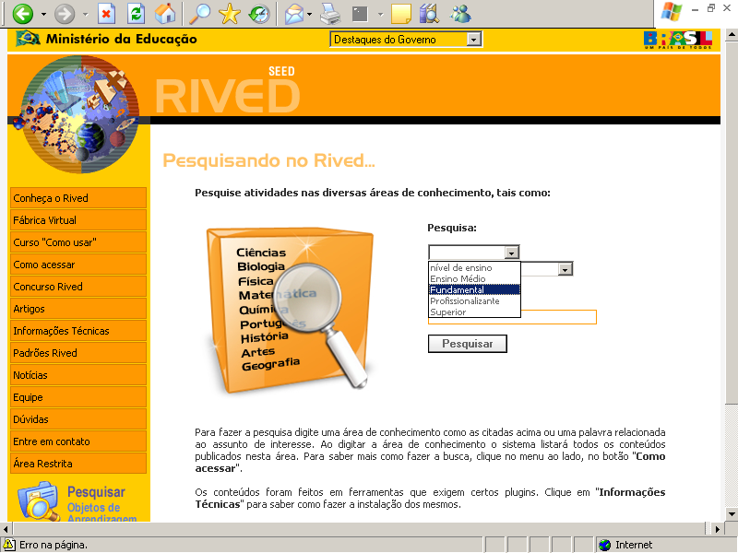
Figura 1

Selecione Matemática como conteúdo.
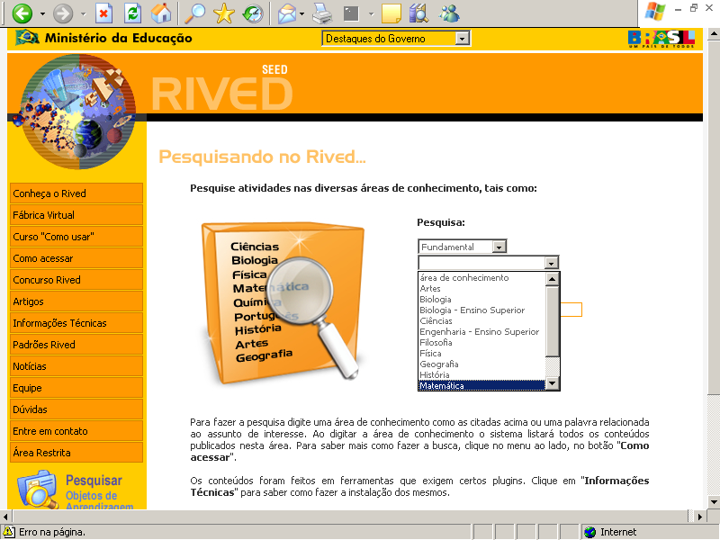
Figura 2

Após a seleção do nível de ensino e matemática como conteúdo, clique no botão .
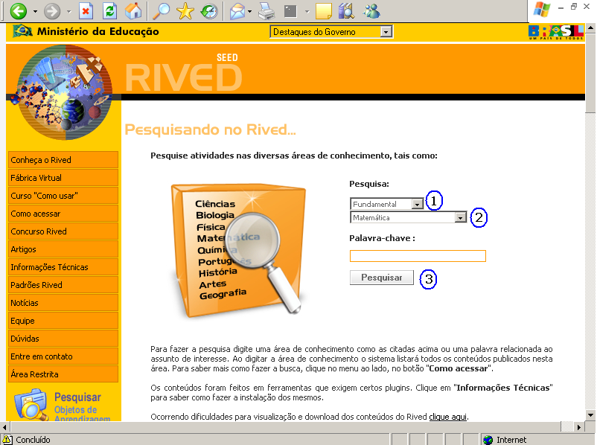
Figura 3
Normalmente, esta janela demora um pouco para abrir. Observe pela barra de rolagem se os materiais já estão disponíveis, visto que estes abrem na mesma janela.
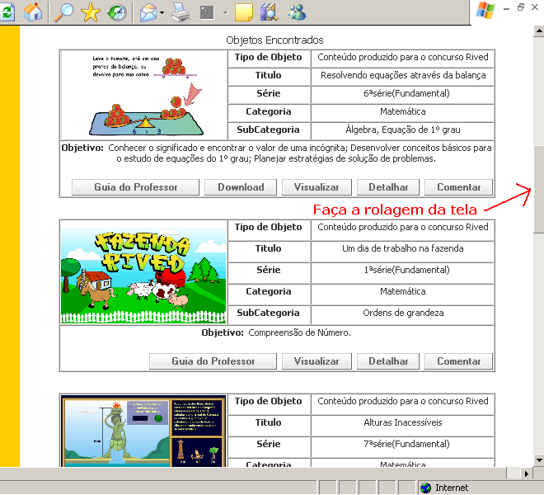

Para explorar um objeto de aprendizagem, para avaliação ou utilização posterior com alunos, sugerimos o que segue:
- Escolha primeiramente o objeto que você vai analisar;
- Clique no botão e faça uma leitura dinâmica do guia do professor, do objeto escolhido;
- Clique no botão e desenvolva o objeto.
Observação: Caso você não consiga acessar os materiais através do endereço sugerido, acesse através do endereço http://rived.mec.gov.br/atividades/matematica/. Neste endereço, você encontra as pastas originais com cada um destes materiais do RIVED. Não aparecerá o índice com os objetos. Você deve procurar dentro das pastas o arquivo inicial do objeto.

Tarefa 3 - Avaliação:
Escolha dois objetos de aprendizagem. Faça uma avaliação, em forma de texto, considerando as seguintes questões de cada um dos objetos executados:
- O objeto tende a alguma necessidade curricular específica na área da matemática?
- Apresenta elementos motivacionais?
- A disposição dos textos, figuras, ajuda, botões de navegação da tela são adequadas?
- Existe um ajuda adequado em cada tela onde este é necessário?
- O fornecimento de feedback (respostas, dicas ou avisos mostrados quando o aluno coloca algum dado) é adequado?
- Funciona adequadamente em sua casa e no laboratório da sua instituição?
- A sequência de apresentação das telas está adequada?

Para postar a tarefa, entre no fórum do tópico Avaliação denominado “Avaliação de materiais interativos de matemática da RIVED” que está no ambiente do endereço
http://www.laboratoriodematematica.org/ava, coloque o seu login e senha.

